История науки

ВЗАИМООТНОШЕНИЯ МЕЖДУ ПАВЛОВЫМ И ШЕРРИНГТОНОМ

Рагнар Гранит
Рагнар Гранит (1900-1991) был директором Нобелевского института нейрофизиологии в Стокгольме, а после выхода на пенсию - почетным профессором Каролинского института в Стокгольме, Швеция. Лауреат Нобелевской премии за 1967 г.

(Trends in Neurosciences, 1982, v.5, N6, p.184-186)

От редакции журнала
Шеррингтон и Павлов были гигантами мысли ХХ века, создателями двух основных научных подходов к изучению центральной нервной системы. Шеррингтоновский подход через спинальные рефлексы был основан на интуитивном ощущении, что исследования относительно простых и легко воспроизводимых взаимоотношений между входом и выходом в спинном мозге должны привести к пониманию некоторых фундаментальных механизмов деятельности мозга. Идеи Шеррингтона действительно создали прочную основу для последующих успехов современной физиологии. Например, открытие тормозного постсинаптического потенциала Экклсом и его коллегами в 1951 г. С другой стороны, павловский подход через условные рефлексы явился попыткой выявить более сложные свойства ЦНС. Из-за этой сложности современная физиология не преуспела в разработке павловских идей, особенно в области памяти и обучения. Два различных стратегических подхода, разработанных двумя гигантами, оказали на всех нас огромное влияние. Какого было их воздействие друг на друга, ведь оба они жили в одно время, а рассматривали ЦНС со столь различных позиций? Их взаимоотношения были более чем драматичны, о чем свидетельствует статья Гранита.
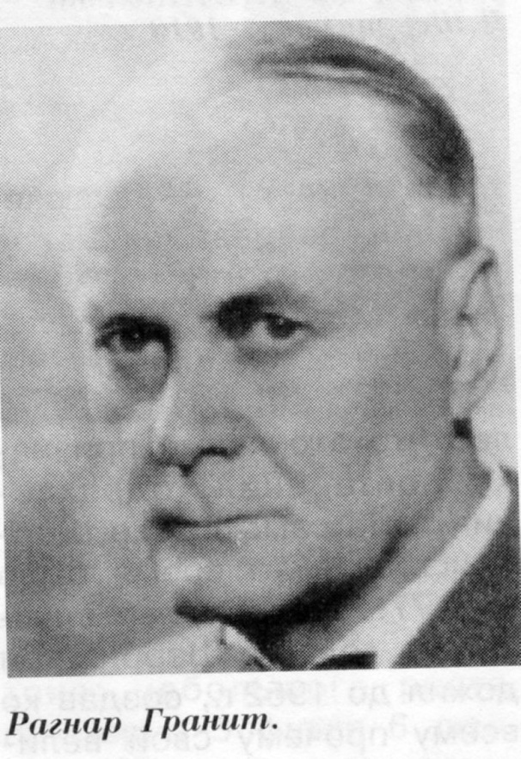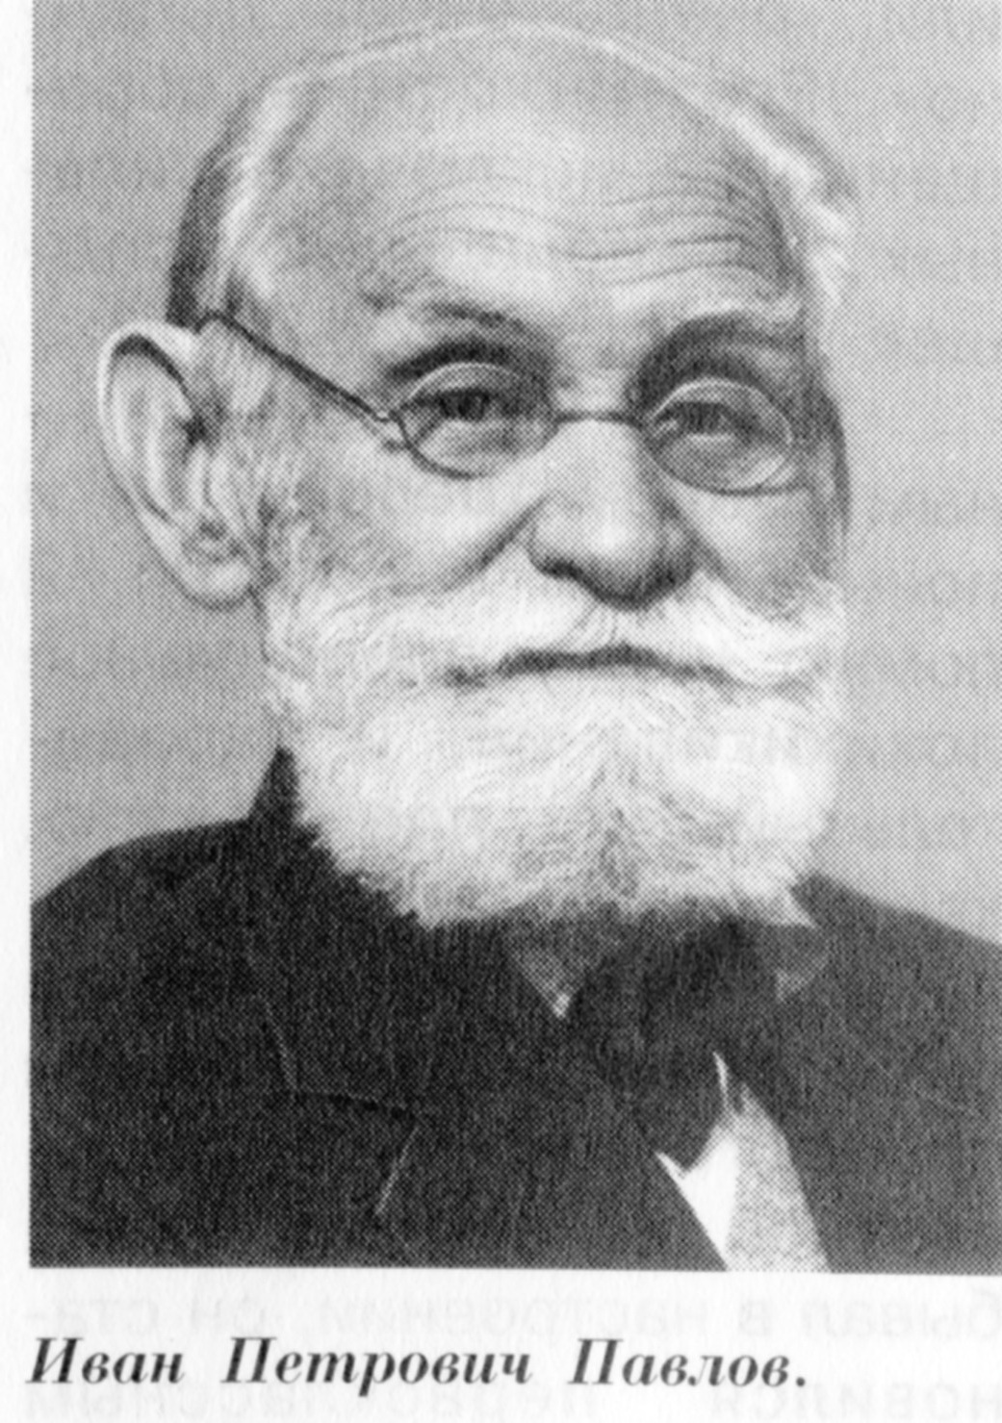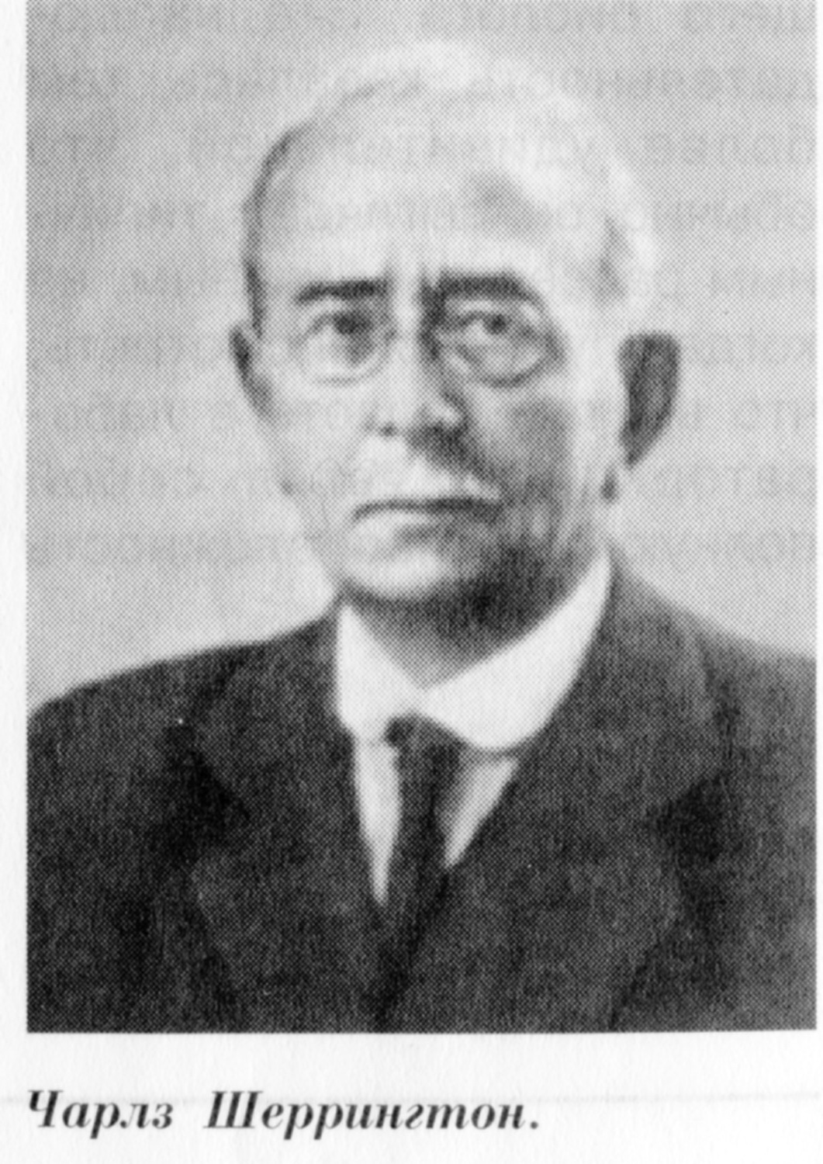
Меня попросили прокомментировать "взаимоотношения между Павловым и Шеррингтоном"; это трудная задача, потому что имеется мало доказательств тому, что между ними были какие-либо значительные научные взаимоотношения. Я расскажу о том, что мне известно по этому поводу, добавлю мои собственные интерпретации и впечатления об их личностях и достижениях.
Павлов, родившийся в 1849 г., был на 8 лет старше Шеррингтона, так что его лучшая работа, которую я прочитал в немецком переводе в 20-ые годы ("Лекции о работе главных пищеварительных желез") должна была произвести впечатление на молодого Шеррингтона в 1897 г., как первоклассная работа для своего времени. Она принесла Павлову Нобелевскую премию в 1904 г., в тот год, когда Шеррингтон читал курс лекций в Йельском Университете по интегративной деятельности нервной системы, опубликованный в 1906 г.
В 1972 г., когда я был в Балтиморе, покойный проф. В.Г.Гент показал мне письмо (уж не помню, фотокопию или оригинал), в котором Шеррингтон просил у Павлова рекомендации на пост заведующего кафедрой физиологии в Оксфорде. У меня нет копии этого письма, но, по-видимому, речь в нем шла об участии в конкурсе вместе в Готчем, которому тогда было отдано предпочтение, однако Шеррингтон сменил его в 1913 г.
Это письмо - хорошее свидетельство того доверия, которое питал к Павлову его младший коллега. В 1916 г. Шеррингтон посетил Санкт-Петербург. В его заметках есть живое описание этой поездки, в том числе дружеского обеда в семье Павлова (см. биографию Шеррингтона, написанную Экклсом и Гибсоном). Весной 1928 г., когда я работал в лаборатории Шеррингтона, Павлов прибыл с визитом вместе со своим сыном в качестве переводчика. Экклс, в своей книге с Гибсоном, ошибочно относит этот визит к 1929 г. и пишет о "сердечной атмосфере", в которой он проходил.
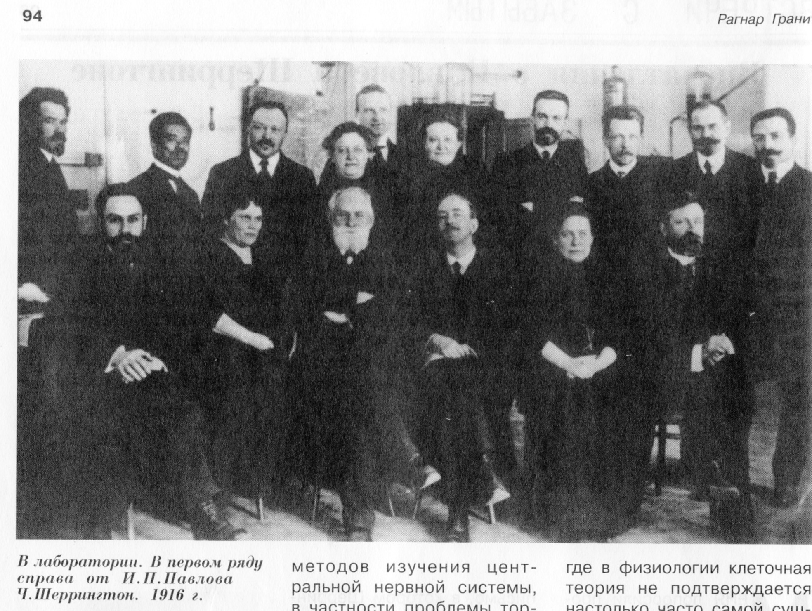

Изменилась ли эта атмосфера в 30-ые годы? Когда я работал над своей книгой о Шеррингтоне, то обратился к дневникам и статьям Джона Фултона. Он рассказывает, что на международном съезде неврологов в Берне в 1931 г. Шеррингтон высказал свою точку зрения насчет павловских неврозов у животных (хорошо известные опыты в то время), в том смысле, что Павлов представил гору экспериментального материала, но не знает, как его объяснить. Если верить Фултону, Шеррингтон назвал Павловские объяснения "беспомощными", но это словечко скорее всего принадлежит все же самому Фултону, который употребил его для иллюстрации мысли Шеррингтона.
В своей книге с Гибсоном Экклс сообщает о критике Павловым Шеррингтона на семинаре, который был застенографирован в 1934 г. ("Павловская среда" от 19 сентября 1934 г. - прим. пер.). Сам я этого не читал, но, судя по цитатам, приводимым Экклсом, Павлов резко раскритиковал идеи Шеррингтона относительно роли центрального торможения. Он закончил такой темпераментной тирадой: "Я просто делаю предположение, что он (Шеррингтон) больной, хотя ему всего 70 лет, что это явные признаки постарения, одряхления" (цит. по: И.П.Павлов. Избранные произведения. Госполитиздат, 1951, с.494 - прим. пер.). (На самом деле Шеррингтону в это время было уже 77.) Павлов умер спустя 2 года, а Шеррингтон дожил до 1952 г., создав, ко всему прочему, свой величайший синтез "Человек по своей природе", который был опубликован в 1941 г.! Неизвестно, была ли эта явная отчужденность между двумя великими экспериментаторами, возникшая в 1931-1934 гг., откровенной или скрытой, но, так или иначе, она проистекала из их совершенно различного понимания путей и методов подхода к изучению центральной нервной системы, в частности, к проблеме торможения. Шеррингтоновская линия была в 1932 г. "одобрена", если можно так выразиться, присуждением ему Нобелевской премии вместе с Эдрианом, но и в 1931 г. в Берне ему уже бурно аплодировали. Их столь различные позиции исключали какие бы то ни было научные взаимоотношения, и, насколько мне известно, друг на друга они никогда не ссылались. Впрочем, списки литературы в их работах я тщательно не просматривал.
Необходимо дать краткое изложение этих двух различных линий и их роли в изучении центральной нервной системы в наши дни. Павлов был тонким аналитиком нервных механизмов секреции желез желудка, но оставил эту работу и стал бихевиористом. Его конкурентом отныне стал Торндайк, а не Шеррингтон. Из физиологии он заимствовал термин "рефлекс" для описания очень сложных, протяженных во времени центральных процессов. Несмотря на исключительную тщательность разработки Павловым методов выработки "условных рефлексов", что, возможно, явилось его наиболее значительным вкладом в эту область, мое поколение считало его результаты недостаточно серьезными, чтобы этим заниматься. Шеррингтон же, со своей стороны, занимался нейронными системами, на которых, собственно, и разыгрываются все рефлекторные явления. Он пришел из гистологии, где имел дело непосредственно с нейронами. Хорошо известные слова из введения к "Интегративной деятельности..." иллюстрируют его кредо: "Нигде в физиологии клеточная теория не подтверждается настолько часто самой сущностью явлений, как это имеет место в настоящее время в изучении нервных реакций" (цит. по: Ч.Шеррингтон. Интегративная деятельность нервной системы. Л., "Наука", 1969, с. 29 - прим. пер.). Эти слова столь же справедливы сегодня, как и в момент их написания. То же можно сказать и о теоретических построениях, которые он создавал для объяснения полученных им экспериментальных материалов.
Я не буду обсуждать здесь термины возбуждения и торможения нейронов. После работ Эдриана и Шерринтгтона эти термины получили точное объяснение, подтвержденное и разработанное далее внутриклеточными исследованиями Экклса и его соавторов. В ходе дальнейшего развития классической физиологии, поколения, пришедшие на смену Эдриану и Шеррингтону, использовали все новые и новые достижения электроники для тонкого изучения нейронных явлений. Это соответствовало тому направлению, которого придерживался и сам Павлов в первой половине своей жизни, когда он изучал желудочную секрецию, следуя линии своих учителей, Гейденгайна из Бреслау и Людвига из Лейпцига. Его большой друг Роберт Тигерштедт уговаривал его бросить условные рефлексы и вернуться к "настоящей" физиологии! Новые перспективы открылись в 1902 г. после важного открытия секретина Бейлиссом и Старлингом, т.е. наличия гормональной регуляции пищеварения. Вплоть до настоящего времени, когда Р.А.Грегори окончательно выяснил функции и состав гастрина, эта область оставалась весьма плодотворной. Почему же Павлов покинул ее?
Его биограф Б.П.Бабкин считает, что именно открытие Бейлисса и Старлинга послужило тому толчком. Эта работа, отмечает Бабкин, "потрясла самые основы учения об исключительно нервной регуляции секреторной деятельности пищеварительных желез", как это сформулировал сам Павлов. Затем он попросил В.В.Савича повторить опыты с секретином. "Эффект секретина был самоочевиден... Не произнеся ни слова, Павлов вышел. Он вернулся через полчаса и сказал: "Конечно же, они правы. Ведь ясно, что мы не можем обладать монополией на истину." (Бабкин) (цит. в обратном переводе - прим. пер.).

Личные впечатления: Павлов
У меня было много возможностей наблюдать Шеррингтона в различных ситуациях: во время опытов, на практикуме по физиологии млекопитающих, в Королевском Обществе, в гостях у него дома, в колледже Св. Магдалины и в Атениуме. В то же время Павлова я видел только раз - в лаборатории Шеррингтона. Мои впечатления могут представить некоторый интерес, так как число физиологов, действительно общавшихся с Павловым, быстро сокращается.
Встретив в Оксфордской лаборатории меня, молодого человека, приехавшего из Института Тигерштедта, Павлов стал вспоминать свои многочисленные визиты в этот Институт во времена старшего Тигерштедта (Роберта), своего друга, который активно способствовал выдвижению его кандидатуры на Нобелевскую премию. Я не вижу другого объяснения тому, что он столько времени провел в беседе с молодым физиологом. Павлов бегло говорил по-немецки, так что у нас был общий язык. Предмет нашего разговора успел улетучиться из моей памяти, но я как сейчас помню его лицо с глубоко сидящими небольшими серыми глазами под высоким лбом и пронизывающий взгляд. Он казался каким-то печальным, даже суровым, но ни высокомерия, ни равнодушия в его манере не было и в помине, хотя его возраст уже приближался к 80. Он расспрашивал о моей работе, о моих планах, говорил медленно, взвешивая каждое слово, с неподдельным интересом к тому, что рассказывал ему юный собеседник. Сама личность Павлова даже в большей степени, чем его репутация, сделали эту встречу столь памятной для меня. Это был замечательный человек, несомненно, замечательный.
Павловской преданностью науке пронизано его завещание молодежи своей страны (имеется в виду "Письмо к молодежи", 1935 г. - прим. пер.). Перечитывая, я и сейчас нахожу его искреннейшим и благороднейшим посланием к тем, кто собирается стать учеными-исследователями. Я бы сделал исключение только для одного положения, когда в конце он говорит, что наука требует от человека всей его жизни, и если бы у вас было две жизни, то и их бы не хватило. Мне все же это кажется преувеличением. Было бы гораздо лучше, если бы большинство ученых, выйдя на пенсию, занялось чем-то другим, а не оставалось погруженным в старую рутину. Ведь редко кто сохраняет творческие способности в этом возрасте. Завершив карьеру, нужно собрать весь свой идейный багаж и вытряхнуть его хорошенько, дабы новое поколение исследователей могло заполнить его сокровищами, извлеченными из-под обломков. Много нового и неожиданного может открыться тогда.

Личные впечатления: Шеррингтон
Покойный Денни-Броун в некрологе Шеррингтона нарисовал его портрет, в точности совпадающий с моим. Шеррингтон, пишет Денни-Броун, "был небольшого роста, примерно 5 футов 6 дюймов (165 см - прим. пер.), очень точен и аккуратен в движениях; у него был пристальный взгляд и он всегда носил пенсне, хотя не был сильно близорук. У него были живые, насмешливые серые глаза и веселая, легкая, дружелюбная манера общения. Это был один из самых мягких людей, каких я когда либо встречал, он редко сердился и обычно лишь говорил "ну, дорогуша моя..." или "очень, очень досадно". Его мягкость в обращении не исключала сильных эмоциональных вспышек, но, как отметил в замечательном некрологе его друг и соавтор, покойный Е.Дж.Т.Лиддел, "достигнув мудрой зрелости, он отверг свои уста от критики других". Я помню, как мы обсуждали одного человека и он высказался так: "Да, с этим типом я бы в поход не пошел!"
Перед моим мысленным взором Шеррингтон и поныне стоит, как живой. Я помню и его добродушное похихикивание, и заразительный смех, слышу, как, благодаря своей необычайной зрительной памяти, он воспроизводит опыты XIX века и рассказывает об их авторах. Когда он бывал в настроении, то был первоклассным рассказчиком. У него была наблюдательность настоящего
биолога. Эта наблюдательность казалась тем более удивительной, что обычно он выглядел типичным рассеянным ученым, но когда он спускался посмотреть, что вы там делаете в лаборатории, то являл собой полную противоположность - абсолютная сосредоточенность и острый интерес, не пропускающие ничего существенного. При демонстрации опытов в аудитории он также никогда ничего не упускал и никогда ни в чем не ошибался. До самого конца он сохранял тайную привязанность к своему первому прибору, микроскопу, с помощью которого он сделал прекрасную работу, показав, что мышечные веретена и сухожильные органы являются чувствительными окончаниями. Его последняя экспериментальная работа с Сибиллой Купер (миссис Крид) была также гистологической и касалась так называемых "краевых клеток" в спинном мозге.
Шеррингтон отличался от большинства физиологов, которых я знал, тем, что получил в юности глубокое гуманитарное образование, которое оказывало на него сильнейшее влияние всю жизнь до глубокой старости. В молодости это отразилось в его занятиях поэзией, а в пожилом возрасте - в его трудах: "Человек по своей природе", "Жан Фернель", "Гёте" и, разумеется, в его интересе к людям.

Наследие
Павловские исследования пищеварительных желез были шедевром, открывшим путь блестящим достижениям физиологов последующих поколений. Что касается условных рефлексов, то тщательно разработанная методика кондиционирования была важным вкладом в науку, давшим свои плоды и в психологии обучения, и в американском бихевиоризме, зародившемся независимо в 90-ых годах XIX века. В.Г.Гент, проведший в павловской лаборатории 6 лет (1923-1929), внедрил методы Павлова в Институте Джона Гопкинса в Балтиморе и перевел основные работы своего учителя на английский. Оценка павловского наследия в этих областях выходит за рамки как настоящей статьи, так и моей компетенции.
Вопрос, на который я пытался ответить, заключается во взаимоотношениях между двумя великими учеными, работавшими в одной и той же области - физиологии центральной нервной системы. С точки зрения основного направления этой науки павловская теория, похоже, не оказала сколько-нибудь заметного влияния. Физиология, а затем отпочковавшаяся от нее нейрофизиология, пошли по пути, указанному Шеррингтоном. Все по-настоящему значительные теоретические и экспериментальные достижения этого столетия (включая кибернетику) основываются на изучении нейронов и различных типов их взаимодействия, будь то химического, электрического или пространственного. Все то немногое, что мы знаем об "обучении" - это знание на клеточном уровне.

Перевел с английского В.М.Ковальзон, опубликовано с сокращениями в журнале «Природа», 1999, №11, с.93-96.

